中國文化大學高等教育深耕計畫成果紀錄表

子計畫 | A1強化學生基礎能力，提升學生學習成效
具體作法 | A1-6-1 推動職涯路徑認知，落實就業導向規劃
主題 | 金融證照—學歷履歷鍍金
內容  （活動內容簡述/執行成效） | 主辦單位：教學資源中心  活動日期：111年04月26日(二)13:00-15:00  主 講 者：劉芸芸  會議方式：大恩國際會議廳/TEAMS線上講座  參與人數： 49人  內 容：  一、講者簡介  - 學歷  中國文化大學觀光系  中信金融管理學院科技金融碩士  - 工作經歷  百貨公司VIP客服  中華電信客服  廣告公司  ☆現任台北郵局企劃行銷科壽險輔導師  二、演講內容摘要：  本單位於三月三十一日下午一點舉辦了證照相關研討會，本次會議的主題為金融證照—學歷履歷鍍金，講者將用淺顯易懂的方式幫學生整理出三個大學生可以輕鬆準備的證照分別是信託、保險、金融，再帶入本講座的重點，講者以「進入金融機構」為契機提到所必備的金融證照。首先，以一般金融人員為主軸提到了八大證照，並講解了考取證照的迷思，接下來是理財專員需要的16張證照，比起一般金融人員的八大證照理財專員要考取的16張證照的考取難度更高，當中的專業性和投資性也是比較高的。講者也鼓勵數學好的學生可以嘗試考取精算師，雖然難度最高但工作性質簡單專業性很強，在職場上被取代率較低。講者在演講中不斷鼓勵學生參與課外活動，不論是社團活動或是留學打工都是在培養第二專長，積極充實大學生活。講者以幽默風趣的方式和學生互動，以貼近生活的故事和學生分享考取證照的技巧。
活動照片  (檔案大小以不超過2M為限) | 活動照片電子檔名稱  (請用英數檔名) | 活動照片內容說明(每張20字內)
 | 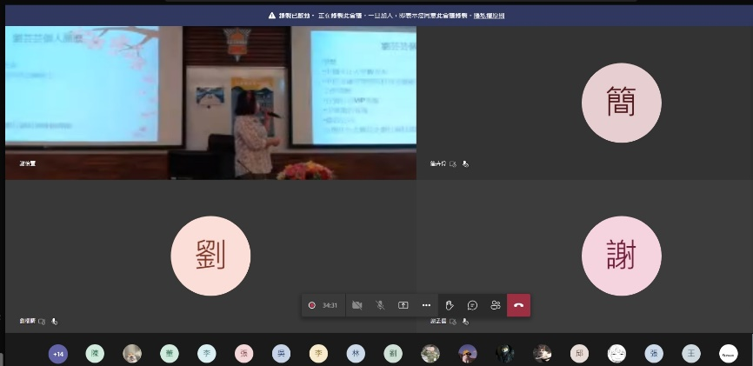 | 講座開場
 | 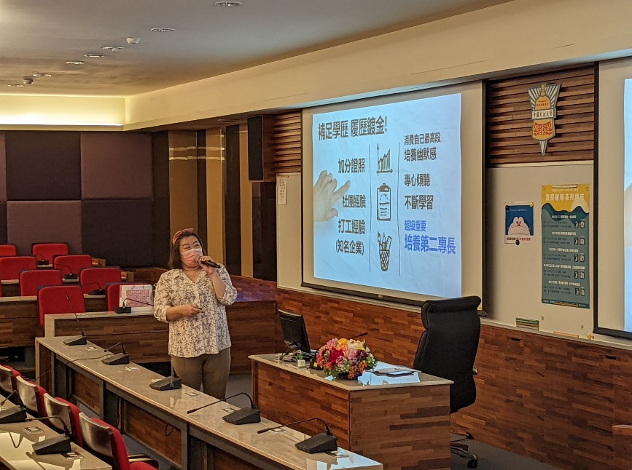 | 講座照片1
 | 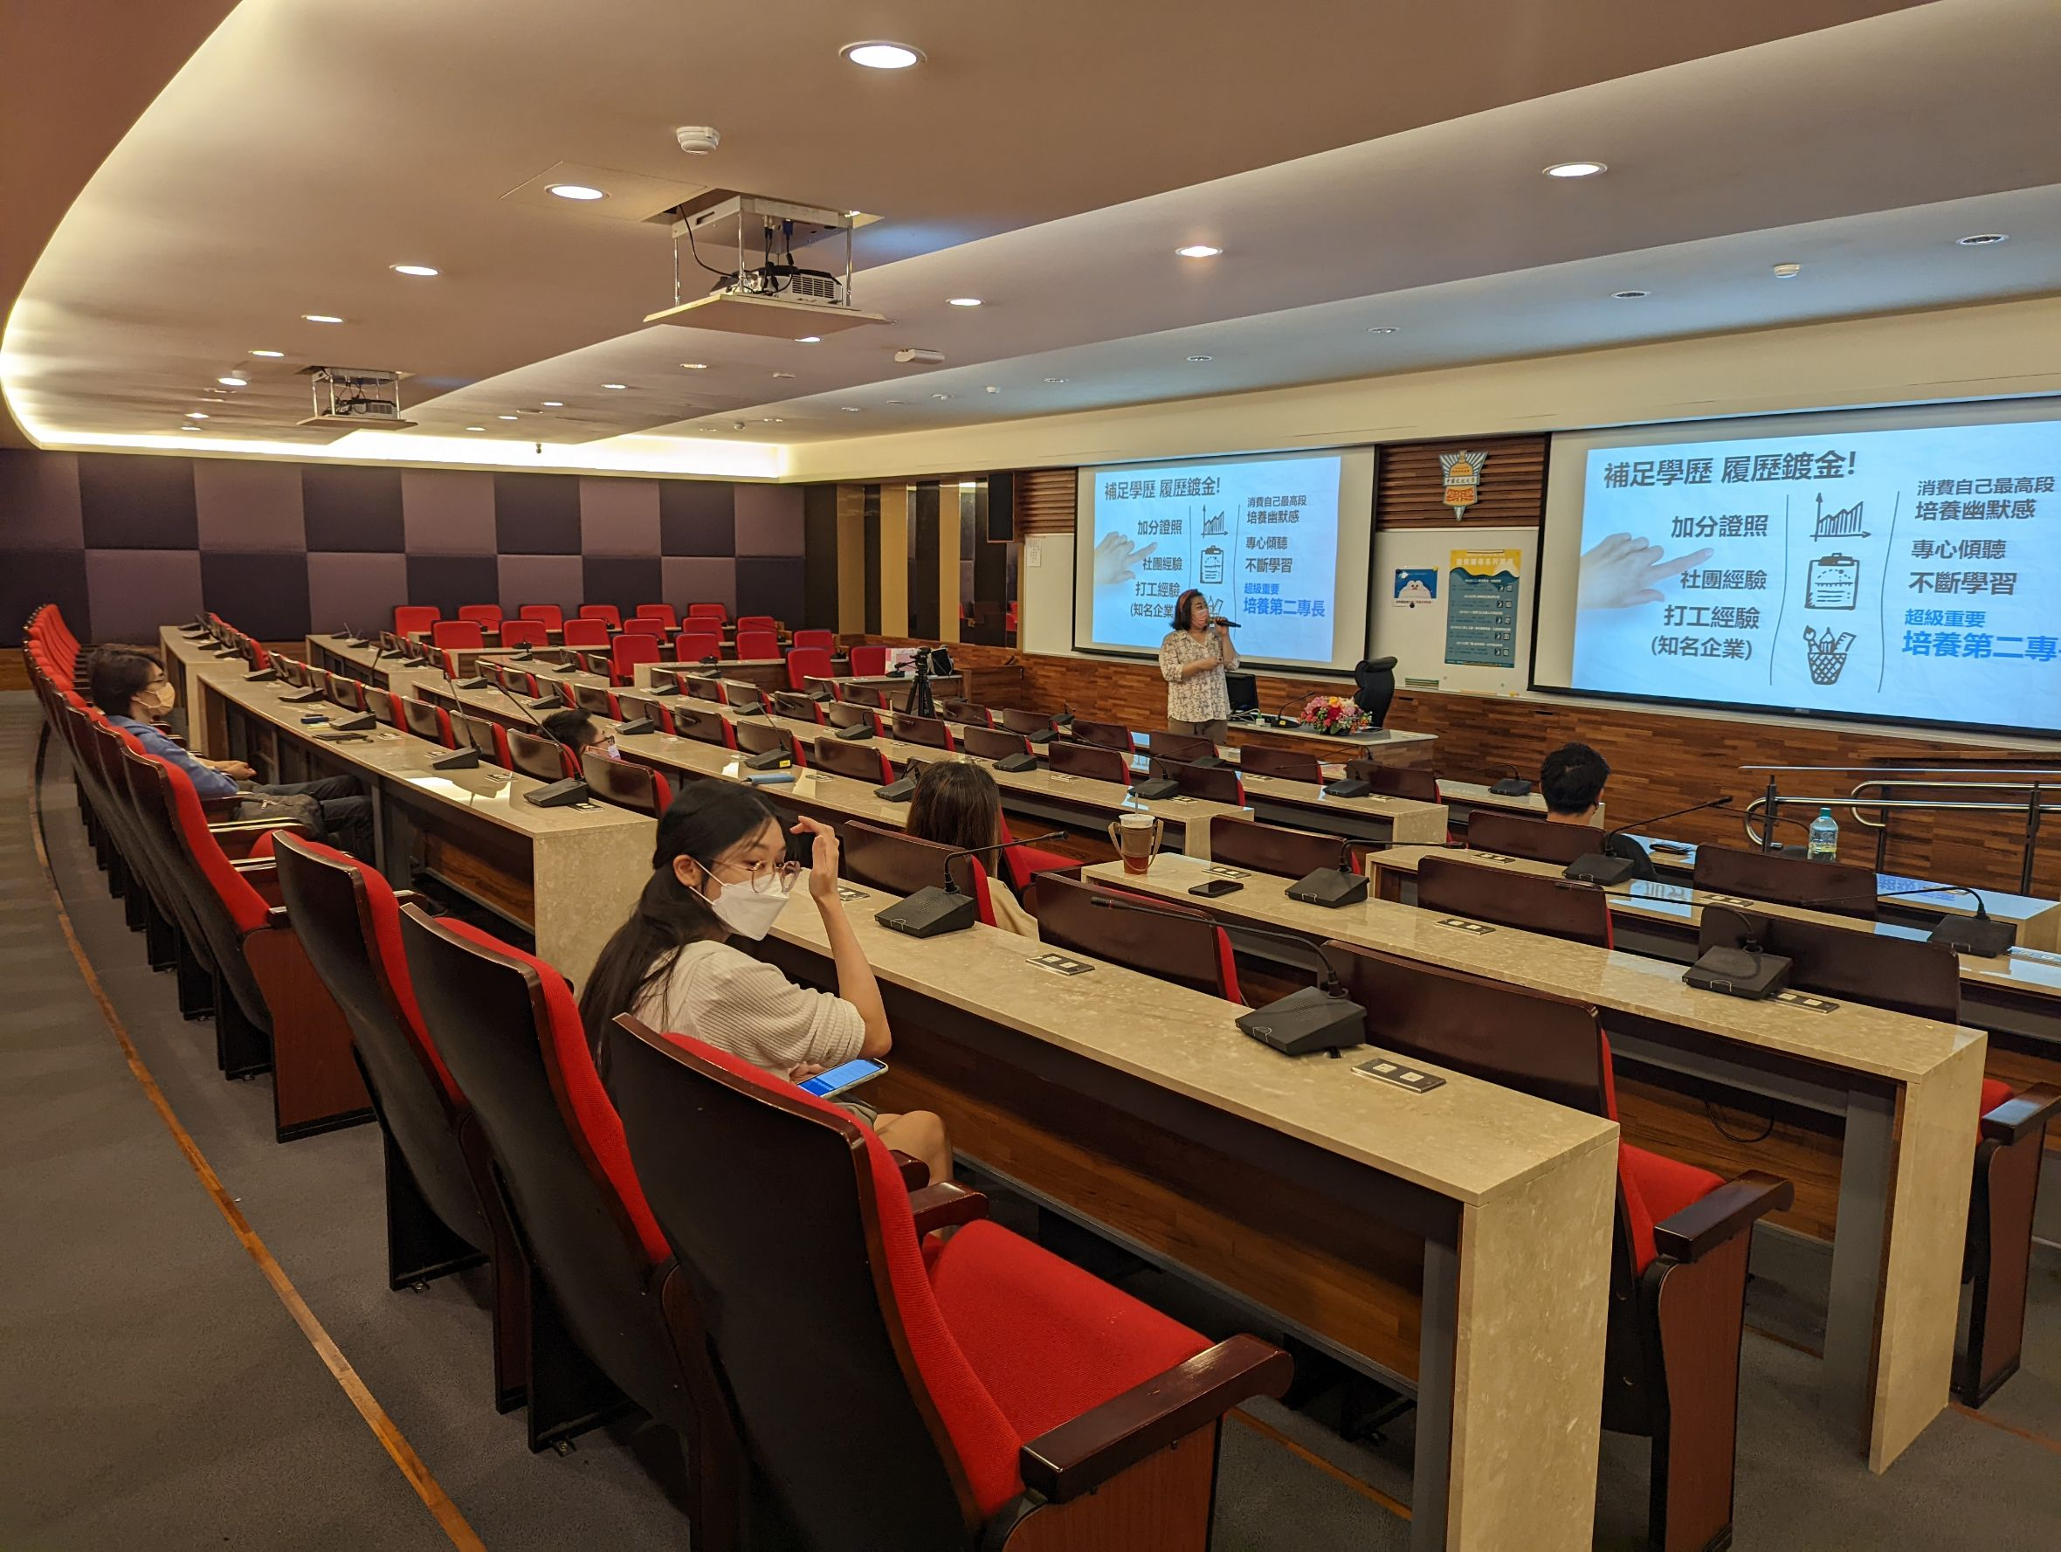 | 講座照片2
 | 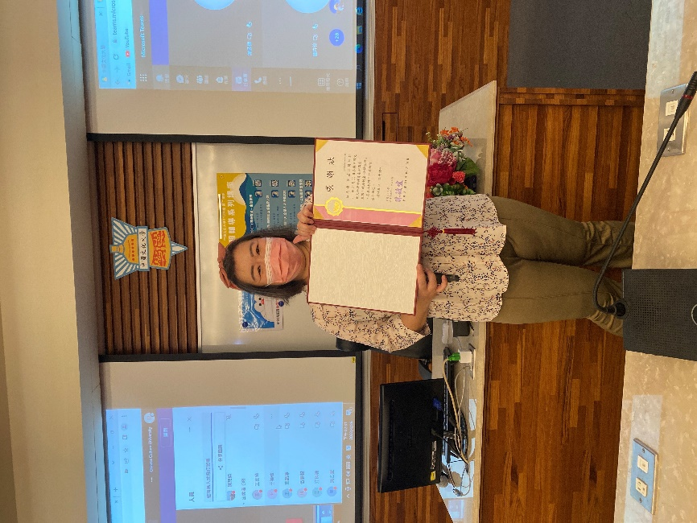 | 講座照片3

